Выставка педагогического мастерства

«Нестандартное физкультурное оборудование своими руками»

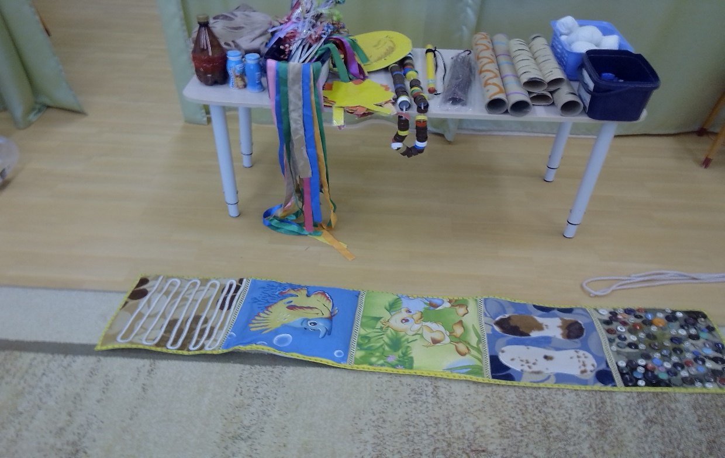

Подготовила инструктор по

Физической культуре:

Комиссарова О.Г.

МАДОУ № 552

Ноябрь 2017 г.

**Одним из приоритетных направлений в детском саду является приобщение детей к здоровому образу жизни.**

**Удовлетворить естественную потребность детей в движении и увеличить двигательную активность дошкольников призваны цели и задачи образовательной области «Физическое развитие». Увеличение двигательной активности, кроме всего прочего, возможно за счет использования нестандартного оборудования, т.е. оборудования, изготовленного своими руками из подручных материалов. При его использовании формируются двигательные умения и навыки, повышается интерес детей к выполнению различных движений, следовательно, ведет к увеличению и интенсивности двигательной активности, что благотворно сказывается на их физическом и умственном развитии, состоянии здоровья.**

**Выставку нестандартного физкультурного оборудования своими руками, организовала инструктор по физической культуре Комиссарова Ольга Геннадьевна.**

**Оборудование имеет назначение для профилактики плоскостопия (ребристые дорожки из пластиковых крышек, скакалка из крышек, платочки, картонные втулки и т.д.) и для опорно – двигательного аппарата, а также для различных игр и упражнений при разминке.  Как смастерить массажный коврик и «дорожку здоровья», обустроить физкультурный и спортивный уголок в любом помещении группы детского сада, смастерить буквально «из ничего» - из бросового и подручного материала – симпатичный и функциональный спортинвентарь? Об этом мы узнали на выставке нетрадиционного физкультурного оборудования в нашем ДОУ**